ГОСУДАРСТВО КАХИР
Находится на островах Внутреннего океана западней Святого Града и северней земель Скверны. Основных островов три, рядом - несколько островов Скверны. Основной остров - Кахир-Бахард - размером с половину Австралии.
Кахирцы имеют смугловатую кожу и восточные черты лица, но они отличаются от южан Баронств. Причина в том, что кахирцы самостоятельно живут в своём жарком климате со времён Пришествия Владыки, а до этого входили в состав Старой Империи. Они хорошие мореходы и торговцы, а также великолепные алхимики. Но отношения к чужеземцам у них враждебное: редкие посетители из Баронств часто заканчивают свою жизнь в тёмном переулке или на рабском рынке Кахир-Бахарда. В отличие от континента, кахирцы крайне негативно относятся в культу Владыки и ко многим богам Древних, так как они поклоняются Павшим - двум богам, которые поддались Хаосу в Век Героев. Как раз из-за этих богов в Кахире не работает магия.
Правят государством торговые кланы, и самый влиятельный член сильнейшего клана имеет репутацию "первого среди равных". Но в каждом городе есть свои кланы и свои "первые (kajhir)", что делает их фактически городами-государствами.
Основные статьи дохода - торговля, морской промысел, выращивание фруктов, добыча тварей из Скверны и торговля зельями на их основе, морской разбой и редкие налёты на земли Баронств и Севера.
(На картинке: Хама'ам, работорговец и контрабандист)

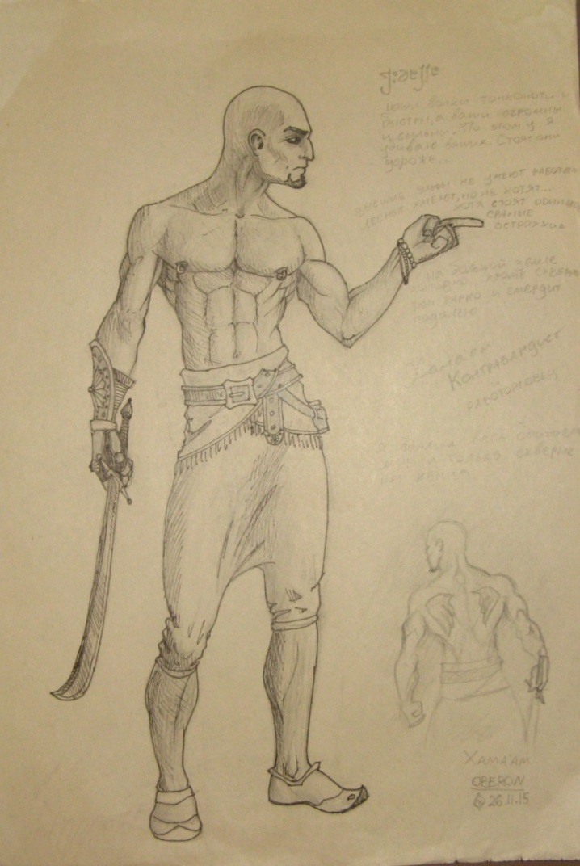
Пост от 1 ноября 2015 года

